LAPORAN PRAKTIKUM PEMROGRAMAN BERORIENTASI OBYEK
MODUL 4: RELASI ANTAROBJECT (ASSOCIATION, AGGREGATION, DAN COMPOSITION)
Nama Mahasiswa | : Rafael Rizky
NRP | : 3125522007
Dosen Pengampu | : Nirwana Haidar Hari, S.Pd., M.Kom.
Program Studi / Kampus | : D3 Teknik Informatika - PENS PSDKU Sumenep (2026)

1. Deskripsi Proyek dan Review Hasil P3
1.1 Nama Proyek: Sistem Kasir Sederhana
1.2 Latar Belakang Masalah: Pada praktikum P3, class Produk, Pelanggan, dan Transaksi telah berhasil dienkapsulasi dengan pengamanan private modifier, getter, setter, serta validasi data. Namun, class-class tersebut masih berdiri sendiri dan relasi antarobjek belum dimodelkan secara komprehensif. Pada transaksi kasir di dunia nyata, sebuah transaksi dapat memuat banyak variasi barang belanjaan (multi-item), di mana data produk bersifat mandiri, data pelanggan berinteraksi sebagai pembeli, dan rincian belanja merupakan bagian tak terpisahkan dari transaksi. Oleh karena itu, pada praktikum P4 ini dilakukan pengembangan relasi antarobject mencakup Association, Aggregation, dan Composition.
2. Perencanaan Agile Sprint (Sprint P4)
2.1 Sprint Goal: Menghubungkan class utama proyek sehingga seluruh object dapat saling berinteraksi sebagai satu kesatuan sistem kasir yang utuh melalui penerapan relasi Association, Aggregation, dan Composition.
2.2 Sprint Backlog P4
ID | Sprint Backlog | Status
SB-01 | Mengidentifikasi relasi antarclass (Association, Aggregation, Composition). | DONE
SB-02 | Memperbarui UML Class Diagram proyek dengan notasi relasi standar. | DONE
SB-03 | Mengimplementasikan relasi Association antara Pelanggan dan Transaksi. | DONE
SB-04 | Mengimplementasikan relasi Aggregation antara ItemTransaksi dan Produk. | DONE
SB-05 | Mengimplementasikan relasi Composition antara Transaksi dan ItemTransaksi. | DONE
SB-06 | Membuat program pengujian interaksi multi-objek pada Main.java. | DONE

3. Identifikasi Relasi Antarclass (Bagian A)
Sistem Kasir Sederhana menggunakan 4 class utama: Produk, Pelanggan, ItemTransaksi, dan Transaksi. Analisis relasi antarclass dijabarkan pada tabel di bawah ini:
Class A | Class B | Relasi | Alasan & Derajat Ketergantungan
Pelanggan | Transaksi | Association | Hubungan 'uses-a' (lemah). Pelanggan berinteraksi melakukan transaksi belanja. Objek Pelanggan tetap hidup mandiri di luar transaksi.
ItemTransaksi | Produk | Aggregation | Hubungan 'has-a' (sedang). ItemTransaksi mereferensikan Produk. Objek Produk tetap eksis secara mandiri pada katalog/stok toko meskipun transaksi selesai.
Transaksi | ItemTransaksi | Composition | Hubungan 'part-of' (kuat). ItemTransaksi diciptakan dan dikelola di dalam Transaksi. Jika Transaksi dihapus, ItemTransaksi ikut musnah.

4. Update Class Diagram (Bagian B)
Struktur relasi antarclass digambarkan melalui diagram kelas UML monokrom (hitam-putih) yang memperlihatkan notasi association, aggregation (berlian kosong), dan composition (berlian penuh solid) beserta tingkat multiplicity:
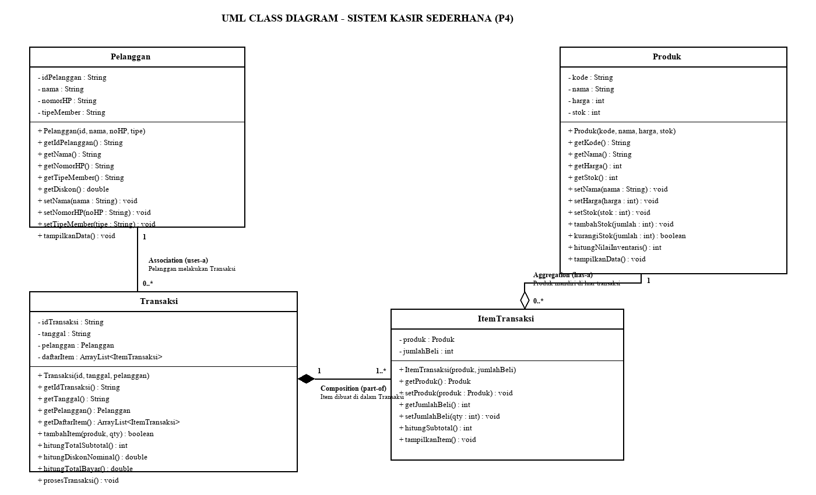
Gambar 1. UML Class Diagram Relasi Antarobject Sistem Kasir Sederhana (P4)
5. Penjelasan Implementasi Relasi Antarobject (Bagian C, D, E)
5.1 Implementasi Association (Pelanggan - Transaksi): Association merepresentasikan relasi struktural di mana objek saling berinteraksi tanpa adanya kepemilikan siklus hidup. Pada sistem ini, class Transaksi memiliki atribut bertipe Pelanggan ('private Pelanggan pelanggan;'). Objek Pelanggan dibuat secara independen di luar dan dihubungkan ke Transaksi untuk menghitung besaran diskon member (VIP 15%, GOLD 10%, REGULER 0%) serta mencetak nama pembeli pada struk.
5.2 Implementasi Aggregation (ItemTransaksi - Produk): Aggregation merupakan hubungan 'has-a' di mana objek bagian dapat hidup mandiri tanpa objek induknya. Pada sistem kasir, class ItemTransaksi mengagregasikan class Produk ('private Produk produk;'). Objek Produk dibuat di luar (pada master katalog produk) dan dimasukkan sebagai referensi ke dalam ItemTransaksi. Apabila transaksi selesai atau dibatalkan, objek Produk tidak ikut musnah, melainkan tetap eksis di dalam inventaris toko.
5.3 Implementasi Composition (Transaksi - ItemTransaksi): Composition merupakan hubungan kepemilikan kuat 'part-of' di mana siklus hidup objek bagian bergantung penuh pada objek pemiliknya. Pada sistem ini, class Transaksi mengomposisi kumpulan objek ItemTransaksi ('private ArrayList<ItemTransaksi> daftarItem;'). Objek ItemTransaksi diciptakan langsung di dalam method tambahItem() pada class Transaksi ('ItemTransaksi itemBaru = new ItemTransaksi(produk, jumlahBeli);'). Jika objek Transaksi dimusnahkan, maka seluruh objek ItemTransaksi di dalamnya otomatis ikut musnah.

6. Pengujian Interaksi Object (Bagian F) dan Hasil Running
Pengujian pada Main.java dirancang mencakup 3 skenario wajib sesuai panduan Modul 4:
- a. Test 1 (Object Berhasil Dibuat): Instansiasi mandiri objek Produk (P001, P002, P003), Pelanggan (VIP, GOLD, REGULER), dan Transaksi (TRX-001, TRX-002). Seluruh objek berhasil diinisialisasi tanpa error.
- b. Test 2 (Dua atau Lebih Object Berinteraksi): Objek Transaksi berinteraksi dengan Pelanggan (Association) dan dengan Produk melalui ItemTransaksi (Aggregation & Composition). Transaksi memvalidasi sisa stok saat item ditambahkan dan menolak pembelian yang melebihi kuota stok.
- c. Test 3 (Pemanfaatan Data Object Lain Lewat Method): Objek Transaksi mengekstrak harga dari Produk via ItemTransaksi untuk kalkulasi subtotal, memanggil getDiskon() dari Pelanggan untuk potongan harga, serta mengurangi stok produk secara otomatis saat transaksi diproses.
6.1 Tangkapan Layar Hasil Running Terminal (Monokrom)
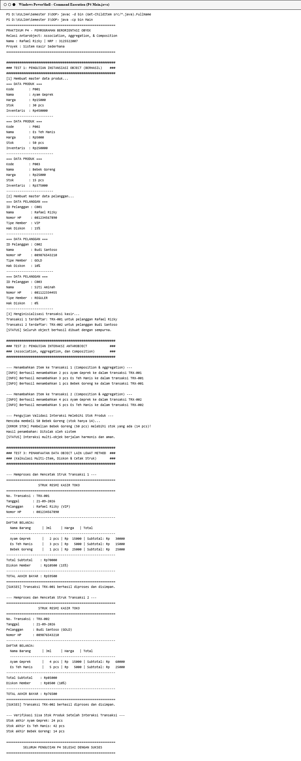
Gambar 2. Bukti Running Program Main.java pada Terminal Windows PowerShell
7. Sprint Review (Evaluasi Sprint P4)
Item Evaluasi | Hasil / Keterangan
Class diagram diperbarui | Class diagram berhasil diperbarui dengan 4 class dan notasi relasi lengkap.
Association berhasil | Relasi association (Pelanggan - Transaksi) berhasil diterapkan dan diuji.
Aggregation berhasil | Relasi aggregation (ItemTransaksi - Produk) sukses menghubungkan master produk.
Composition berhasil | Relasi composition (Transaksi - ItemTransaksi) sukses mengelola multi-item.
Object dapat berinteraksi | Seluruh objek saling bertukar pesan dan data secara teratur dan aman.
Program berjalan | Program sukses dikompilasi (javac) dan dieksekusi (java) tanpa runtime error.
Kendala | Tidak ditemukan kendala fatal. Penanganan multi-item diselesaikan menggunakan ArrayList.

8. Sprint Retrospective
What Went Well? Penerapan ketiga jenis relasi (Association, Aggregation, dan Composition) berhasil diwujudkan secara nyata pada studi kasus kasir. Fitur multi-item belanja berjalan sangat baik dan struk kasir tercetak terstruktur.
What Went Wrong? Penentuan batasan kepemilikan siklus hidup antara Aggregation dan Composition memerlukan analisis mendalam agar objek bagian tidak salah dideklarasikan.
Improvement: Pada sprint berikutnya (P5: Inheritance dan Generalization), class Produk dan Pelanggan dapat digeneralisasi untuk membentuk hierarki kelas induk dan turunan.

9. Definition of Done (DoD) Checklist Modul 4
Kriteria Definition of Done (Modul 4) | Status
Menggunakan project P3 (Sistem Kasir Sederhana) | [ v ] Terpenuhi
Minimal 4 class digunakan (Produk, Pelanggan, ItemTransaksi, Transaksi) | [ v ] Terpenuhi
Relasi antarclass telah dianalisis secara terperinci | [ v ] Terpenuhi
Class diagram diperbarui dengan notasi relasi standar | [ v ] Terpenuhi
Minimal 1 association diterapkan (Pelanggan - Transaksi) | [ v ] Terpenuhi
Minimal 1 aggregation diterapkan (ItemTransaksi - Produk) | [ v ] Terpenuhi
Minimal 1 composition diterapkan (Transaksi - ItemTransaksi) | [ v ] Terpenuhi
Object berinteraksi melalui pemanggilan method | [ v ] Terpenuhi
Tidak mengakses attribute private secara langsung | [ v ] Terpenuhi
Program berhasil dikompilasi bebas error | [ v ] Terpenuhi
Program berhasil dijalankan dengan output sesuai | [ v ] Terpenuhi
Minimal 3 skenario pengujian tersedia (Test 1, Test 2, Test 3) | [ v ] Terpenuhi
Sprint Backlog diperbarui dengan status DONE | [ v ] Terpenuhi
Sprint Review dan Sprint Retrospective tersedia lengkap | [ v ] Terpenuhi

Lampiran: Source Code Java (Relasi Antarobject)
Berkas: Produk.java
public class Produk {
private String kode;
private String nama;
private int harga;
private int stok;
// Constructor dengan penegakan validasi
public Produk(String kode, String nama, int harga, int stok) {
if (kode != null && !kode.trim().isEmpty()) {
this.kode = kode;
} else {
this.kode = "PROD-DEF";
System.out.println("[ERROR VALIDASI] Kode produk tidak boleh kosong! Diset ke default: PROD-DEF");
}
setNama(nama);
setHarga(harga);
setStok(stok);
}
// --- GETTER METHODS ---
public String getKode() {
return kode;
}
public String getNama() {
return nama;
}
public int getHarga() {
return harga;
}
public int getStok() {
return stok;
}
// --- SETTER METHODS DENGAN VALIDASI ---
public void setNama(String nama) {
if (nama != null && !nama.trim().isEmpty()) {
this.nama = nama;
} else {
System.out.println("[ERROR VALIDASI] Nama produk tidak boleh kosong/null!");
}
}
public void setHarga(int harga) {
if (harga > 0) {
this.harga = harga;
} else {
System.out.println("[ERROR VALIDASI] Harga produk harus lebih besar dari 0! (Ditolak: Rp" + harga + ")");
}
}
public void setStok(int stok) {
if (stok >= 0) {
this.stok = stok;
} else {
System.out.println("[ERROR VALIDASI] Stok produk tidak boleh negatif! (Ditolak: " + stok + ")");
}
}
// --- METODE OPERASIONAL ---
public void tambahStok(int jumlah) {
if (jumlah > 0) {
this.stok += jumlah;
System.out.println("[INFO] Stok produk " + nama + " bertambah " + jumlah + ". Total stok: " + this.stok);
} else {
System.out.println("[ERROR VALIDASI] Penambahan stok harus lebih dari 0!");
}
}
public boolean kurangiStok(int jumlah) {
if (jumlah <= 0) {
System.out.println("[ERROR VALIDASI] Jumlah pengurangan stok harus lebih dari 0!");
return false;
}
if (this.stok >= jumlah) {
this.stok -= jumlah;
return true;
} else {
System.out.println("[ERROR] Stok " + nama + " tidak mencukupi! (Tersedia: " + this.stok + ", Diminta: " + jumlah + ")");
return false;
}
}
public int hitungNilaiInventaris() {
return this.harga * this.stok;
}
public void tampilkanData() {
System.out.println("=== DATA PRODUK ===");
System.out.println("Kode : " + kode);
System.out.println("Nama : " + nama);
System.out.println("Harga : Rp" + harga);
System.out.println("Stok : " + stok + " pcs");
System.out.println("Inventaris : Rp" + hitungNilaiInventaris());
System.out.println("-------------------------");
}
}

Berkas: Pelanggan.java
public class Pelanggan {
private String idPelanggan;
private String nama;
private String nomorHP;
private String tipeMember; // VIP, GOLD, REGULER
// Constructor dengan penegakan validasi
public Pelanggan(String idPelanggan, String nama, String nomorHP, String tipeMember) {
if (idPelanggan != null && !idPelanggan.trim().isEmpty()) {
this.idPelanggan = idPelanggan;
} else {
this.idPelanggan = "CUST-DEF";
System.out.println("[ERROR VALIDASI] ID Pelanggan tidak boleh kosong! Diset ke default: CUST-DEF");
}
setNama(nama);
setNomorHP(nomorHP);
setTipeMember(tipeMember);
}
// --- GETTER METHODS ---
public String getIdPelanggan() {
return idPelanggan;
}
public String getNama() {
return nama;
}
public String getNomorHP() {
return nomorHP;
}
public String getTipeMember() {
return tipeMember;
}
public double getDiskon() {
if (tipeMember == null) {
return 0.0;
}
switch (tipeMember.toUpperCase()) {
case "VIP":
return 0.15; // Diskon 15%
case "GOLD":
return 0.10; // Diskon 10%
case "REGULER":
default:
return 0.0; // 0% diskon
}
}
// --- SETTER METHODS DENGAN VALIDASI ---
public void setNama(String nama) {
if (nama != null && !nama.trim().isEmpty()) {
this.nama = nama;
} else {
System.out.println("[ERROR VALIDASI] Nama pelanggan tidak boleh kosong/null!");
}
}
public void setNomorHP(String nomorHP) {
if (nomorHP != null && nomorHP.matches("^[0-9]{10,13}$")) {
this.nomorHP = nomorHP;
} else {
System.out.println("[ERROR VALIDASI] Format nomor HP tidak valid! Harus berupa 10-13 digit angka (Ditolak: " + nomorHP + ")");
}
}
public void setTipeMember(String tipeMember) {
if (tipeMember != null && (tipeMember.equalsIgnoreCase("VIP") ||
tipeMember.equalsIgnoreCase("GOLD") ||
tipeMember.equalsIgnoreCase("REGULER"))) {
this.tipeMember = tipeMember.toUpperCase();
} else {
System.out.println("[ERROR VALIDASI] Tipe member tidak valid! Pilihan: VIP, GOLD, atau REGULER (Ditolak: " + tipeMember + ")");
if (this.tipeMember == null) {
this.tipeMember = "REGULER";
}
}
}
// --- METODE OPERASIONAL ---
public void tampilkanData() {
System.out.println("=== DATA PELANGGAN ===");
System.out.println("ID Pelanggan : " + idPelanggan);
System.out.println("Nama : " + nama);
System.out.println("Nomor HP : " + nomorHP);
System.out.println("Tipe Member : " + tipeMember);
System.out.println("Hak Diskon : " + (int)(getDiskon() * 100) + "%");
System.out.println("-------------------------");
}
}

Berkas: ItemTransaksi.java
public class ItemTransaksi {
// Relasi Aggregation: ItemTransaksi merujuk pada objek Produk yang dibuat di luar.
// Objek Produk tetap dapat eksis secara mandiri meskipun objek ItemTransaksi dihapus.
private Produk produk;
private int jumlahBeli;
// Constructor Aggregation
public ItemTransaksi(Produk produk, int jumlahBeli) {
this.produk = produk;
setJumlahBeli(jumlahBeli);
}
// --- GETTER & SETTER ---
public Produk getProduk() {
return produk;
}
public void setProduk(Produk produk) {
if (produk != null) {
this.produk = produk;
} else {
System.out.println("[ERROR VALIDASI] Objek produk tidak boleh null!");
}
}
public int getJumlahBeli() {
return jumlahBeli;
}
public void setJumlahBeli(int jumlahBeli) {
if (jumlahBeli > 0) {
this.jumlahBeli = jumlahBeli;
} else {
System.out.println("[ERROR VALIDASI] Jumlah beli harus lebih dari 0! (Ditolak: " + jumlahBeli + ")");
}
}
// --- METODE KALKULASI & DISPLAY ---
public int hitungSubtotal() {
if (produk != null) {
return produk.getHarga() * jumlahBeli;
}
return 0;
}
public void tampilkanItem() {
if (produk != null) {
System.out.printf(" %-16s | %3d pcs | Rp%7d | Subtotal: Rp%8d\n",
produk.getNama(), jumlahBeli, produk.getHarga(), hitungSubtotal());
}
}
}

Berkas: Transaksi.java
import java.util.ArrayList;
public class Transaksi {
private String idTransaksi;
private String tanggal;
// 1. Relasi Association: Transaksi memiliki referensi ke Pelanggan (uses-a)
// Pelanggan berinteraksi dalam proses transaksi belanja.
private Pelanggan pelanggan;
// 2. Relasi Composition: Transaksi memiliki daftar ItemTransaksi (part-of)
// Objek ItemTransaksi diciptakan dan dikelola di dalam Transaksi.
// Jika objek Transaksi dihapus, maka seluruh detail ItemTransaksi di dalamnya ikut musnah.
private ArrayList<ItemTransaksi> daftarItem;
// Constructor Transaksi
public Transaksi(String idTransaksi, String tanggal, Pelanggan pelanggan) {
if (idTransaksi != null && !idTransaksi.trim().isEmpty()) {
this.idTransaksi = idTransaksi;
} else {
this.idTransaksi = "TRX-DEF";
System.out.println("[ERROR VALIDASI] ID Transaksi tidak boleh kosong! Diset ke: TRX-DEF");
}
this.tanggal = (tanggal != null && !tanggal.trim().isEmpty()) ? tanggal : "21-09-2026";
this.pelanggan = pelanggan;
// Composition: Inisialisasi wadah daftar item internal
this.daftarItem = new ArrayList<>();
}
// --- GETTER METHODS ---
public String getIdTransaksi() {
return idTransaksi;
}
public String getTanggal() {
return tanggal;
}
public Pelanggan getPelanggan() {
return pelanggan;
}
public ArrayList<ItemTransaksi> getDaftarItem() {
return daftarItem;
}
// --- IMPLEMENTASI COMPOSITION: Menambahkan Item ke Transaksi ---
// Objek ItemTransaksi dibuat di dalam method ini (part-of Transaksi)
public boolean tambahItem(Produk produk, int jumlahBeli) {
if (produk == null) {
System.out.println("[GAGAL] Produk tidak valid (null)!");
return false;
}
if (jumlahBeli <= 0) {
System.out.println("[ERROR VALIDASI] Jumlah beli harus lebih besar dari 0! (Ditolak: " + jumlahBeli + ")");
return false;
}
if (jumlahBeli > produk.getStok()) {
System.out.println("[ERROR STOK] Pembelian " + produk.getNama() + " (" + jumlahBeli + " pcs) melebihi stok yang ada (" + produk.getStok() + " pcs)!");
return false;
}
// Pengurangan stok pada produk yang diagregasikan
produk.kurangiStok(jumlahBeli);
// Composition: Menciptakan objek ItemTransaksi di dalam Transaksi
ItemTransaksi itemBaru = new ItemTransaksi(produk, jumlahBeli);
daftarItem.add(itemBaru);
System.out.println("[INFO] Berhasil menambahkan " + jumlahBeli + " pcs " + produk.getNama() + " ke dalam transaksi " + idTransaksi);
return true;
}
// --- METODE KALKULASI INTERAKSI ANTAROBJEK ---
public int hitungTotalSubtotal() {
int total = 0;
for (ItemTransaksi item : daftarItem) {
total += item.hitungSubtotal();
}
return total;
}
public double hitungDiskonNominal() {
if (pelanggan != null) {
return hitungTotalSubtotal() * pelanggan.getDiskon();
}
return 0.0;
}
public double hitungTotalBayar() {
return hitungTotalSubtotal() - hitungDiskonNominal();
}
// --- METHOD OPERASIONAL: CETAK STRUK TRANSAKSI ---
public void prosesTransaksi() {
if (daftarItem.isEmpty()) {
System.out.println("[GAGAL] Transaksi " + idTransaksi + " tidak dapat diproses: Keranjang belanja kosong!");
return;
}
System.out.println("==========================================================");
System.out.println(" STRUK RESMI KASIR TOKO ");
System.out.println("==========================================================");
System.out.println("No. Transaksi : " + idTransaksi);
System.out.println("Tanggal : " + tanggal);
if (pelanggan != null) {
System.out.println("Pelanggan : " + pelanggan.getNama() + " (" + pelanggan.getTipeMember() + ")");
System.out.println("Nomor HP : " + pelanggan.getNomorHP());
} else {
System.out.println("Pelanggan : UMUM (Non-Member)");
}
System.out.println("----------------------------------------------------------");
System.out.println("DAFTAR BELANJA:");
System.out.println(" Nama Barang | Jml | Harga | Total");
System.out.println(" --------------------------------------------------------");
for (ItemTransaksi item : daftarItem) {
item.tampilkanItem();
}
System.out.println("----------------------------------------------------------");
System.out.println("Total Subtotal : Rp" + hitungTotalSubtotal());
if (pelanggan != null) {
System.out.println("Diskon Member : Rp" + (int)hitungDiskonNominal() + " (" + (int)(pelanggan.getDiskon() * 100) + "%)");
}
System.out.println("----------------------------------------------------------");
System.out.println("TOTAL AKHIR BAYAR : Rp" + (int)hitungTotalBayar());
System.out.println("==========================================================");
System.out.println("[SUKSES] Transaksi " + idTransaksi + " berhasil diproses dan disimpan.");
System.out.println();
}
}

Berkas: Main.java
public class Main {
public static void main(String[] args) {
System.out.println("==========================================================");
System.out.println("PRAKTIKUM P4 - PEMROGRAMAN BERORIENTASI OBYEK");
System.out.println("Relasi Antarobject: Association, Aggregation, & Composition");
System.out.println("Nama : Rafael Rizky | NRP : 3125522007");
System.out.println("Proyek : Sistem Kasir Sederhana");
System.out.println("==========================================================\n");
// =========================================================
// SKENARIO TEST 1: OBJECT BERHASIL DIBUAT
// =========================================================
System.out.println("##########################################################");
System.out.println("### TEST 1: PENGUJIAN INSTANSIASI OBJECT (BERHASIL) ###");
System.out.println("##########################################################");
// 1. Membuat object Produk (Master Data Produk)
System.out.println("[1] Membuat master data produk...");
Produk produk1 = new Produk("P001", "Ayam Geprek", 15000, 30);
Produk produk2 = new Produk("P002", "Es Teh Manis", 5000, 50);
Produk produk3 = new Produk("P003", "Bebek Goreng", 25000, 15);
produk1.tampilkanData();
produk2.tampilkanData();
produk3.tampilkanData();
// 2. Membuat object Pelanggan
System.out.println("[2] Membuat master data pelanggan...");
Pelanggan pelangganVIP = new Pelanggan("C001", "Rafael Rizky", "081234567890", "VIP");
Pelanggan pelangganGold = new Pelanggan("C002", "Budi Santoso", "089876543210", "GOLD");
Pelanggan pelangganReguler = new Pelanggan("C003", "Siti Aminah", "081122334455", "REGULER");
pelangganVIP.tampilkanData();
pelangganGold.tampilkanData();
pelangganReguler.tampilkanData();
// 3. Membuat object Transaksi
System.out.println("[3] Menginisialisasi transaksi kasir...");
Transaksi transaksi1 = new Transaksi("TRX-001", "21-09-2026", pelangganVIP);
Transaksi transaksi2 = new Transaksi("TRX-002", "21-09-2026", pelangganGold);
System.out.println("Transaksi 1 terdaftar: " + transaksi1.getIdTransaksi() + " untuk pelanggan " + transaksi1.getPelanggan().getNama());
System.out.println("Transaksi 2 terdaftar: " + transaksi2.getIdTransaksi() + " untuk pelanggan " + transaksi2.getPelanggan().getNama());
System.out.println("[STATUS] Seluruh object berhasil dibuat dengan sempurna.\n");
// =========================================================
// SKENARIO TEST 2: DUA ATAU LEBIH OBJECT DAPAT BERINTERAKSI
// =========================================================
System.out.println("##########################################################");
System.out.println("### TEST 2: PENGUJIAN INTERAKSI ANTAROBJECT ###");
System.out.println("### (Association, Aggregation, dan Composition) ###");
System.out.println("##########################################################");
System.out.println("\n--- Menambahkan Item ke Transaksi 1 (Composition & Aggregation) ---");
// Transaksi (Composition) menciptakan ItemTransaksi yang mengagregasikan Produk
transaksi1.tambahItem(produk1, 2); // 2 Ayam Geprek
transaksi1.tambahItem(produk2, 3); // 3 Es Teh Manis
transaksi1.tambahItem(produk3, 1); // 1 Bebek Goreng
System.out.println("\n--- Menambahkan Item ke Transaksi 2 (Composition & Aggregation) ---");
transaksi2.tambahItem(produk1, 4); // 4 Ayam Geprek
transaksi2.tambahItem(produk2, 5); // 5 Es Teh Manis
// Uji validasi stok saat interaksi melebihi kapasitas
System.out.println("\n--- Pengujian Validasi Interaksi Melebihi Stok Produk ---");
System.out.println("Mencoba membeli 50 Bebek Goreng (stok hanya " + produk3.getStok() + ")...");
boolean hasilBeliGagal = transaksi2.tambahItem(produk3, 50);
System.out.println("Hasil penambahan: " + (hasilBeliGagal ? "Berhasil" : "Ditolak oleh sistem"));
System.out.println("[STATUS] Interaksi multi-objek berjalan harmonis dan aman.\n");
// =========================================================
// SKENARIO TEST 3: DATA DARI OBJECT LAIN DIGUNAKAN METHOD
// =========================================================
System.out.println("##########################################################");
System.out.println("### TEST 3: PEMANFAATAN DATA OBJECT LAIN LEWAT METHOD ###");
System.out.println("### (Kalkulasi Multi-Item, Diskon & Cetak Struk) ###");
System.out.println("##########################################################");
System.out.println("\n--- Memproses dan Mencetak Struk Transaksi 1 ---");
transaksi1.prosesTransaksi();
System.out.println("--- Memproses dan Mencetak Struk Transaksi 2 ---");
transaksi2.prosesTransaksi();
// 4. Verifikasi sisa stok pada master produk setelah transaksi selesai
System.out.println("--- Verifikasi Sisa Stok Produk Setelah Interaksi Transaksi ---");
System.out.println("Stok akhir " + produk1.getNama() + ": " + produk1.getStok() + " pcs");
System.out.println("Stok akhir " + produk2.getNama() + ": " + produk2.getStok() + " pcs");
System.out.println("Stok akhir " + produk3.getNama() + ": " + produk3.getStok() + " pcs");
System.out.println("\n==========================================================");
System.out.println(" SELURUH PENGUJIAN P4 SELESAI DENGAN SUKSES ");
System.out.println("==========================================================");
}
}

